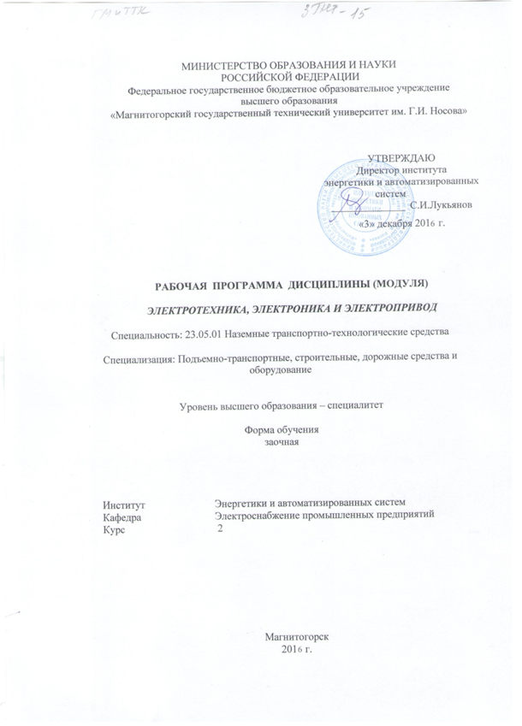

/
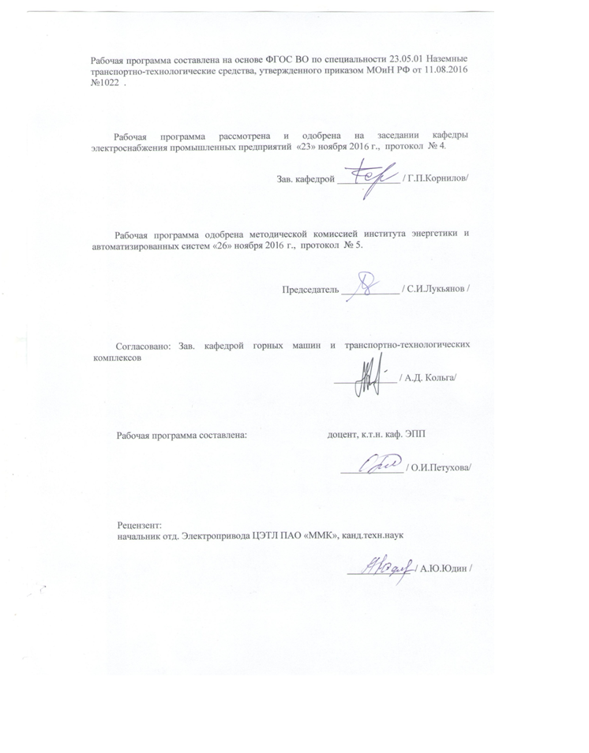

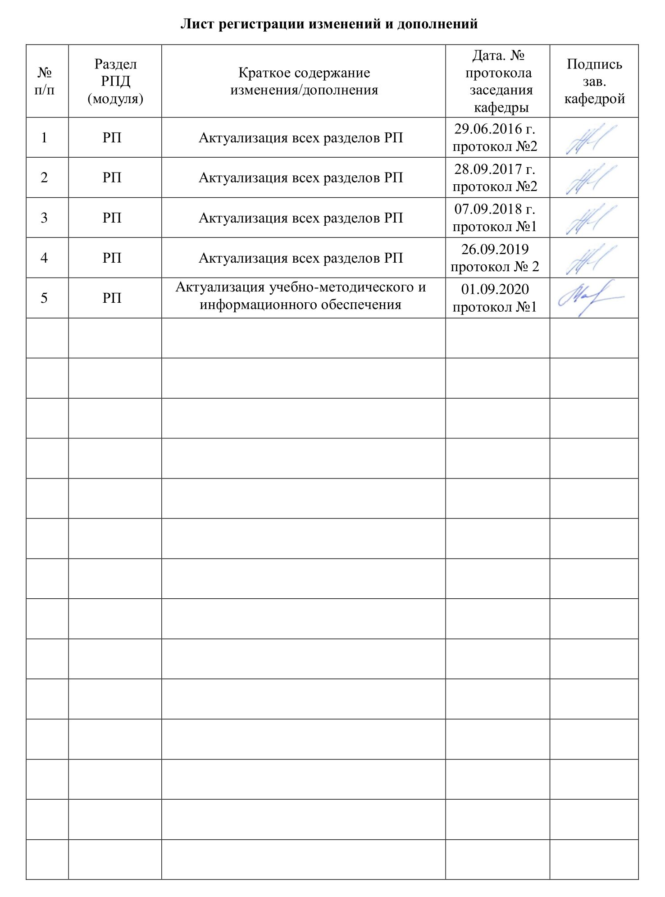
1. Цели освоении дисциплины
Целью освоения дисциплины является теоретическая и практическая подготовка будущих специалистов в области электротехники в такой степени, чтобы они могли выбирать необходимые электротехнические, электронные, электроизмерительные устройства, уметь их правильно эксплуатировать и составлять совместно со специалистами-электриками технические задания на разработку электрических частей различных установок и оборудования в своей профессиональной деятельности.

2.Место дисциплины в структуре образовательной программы подготовки специалиста
Дисциплина «Электротехника, электроника» входит в базовую часть
блока 1 обязательных дисциплин (Б1.Б.24).
Перечень разделов дисциплин, усвоение которых необходимо для изучения электротехники:
Математика: линейная алгебра, теория функций комплексного переменного, дифференциальное и интегральное исчисление, дифференциальные уравнения.
Физика: механика (вращательное движение), электричество и магнетизм.
Информатика: простейшие навыки работы на компьютере и в сети Интернет, умение использовать прикладное программное обеспечение, в частности: пакеты универсальных математических программ, текстовый процессор и редактор формул (для оформления отчетов).
Минимальные требования к «входным» знаниям, необходимым для успешного усвоении данной дисциплины:
Удовлетворительное усвоение программ по указанных выше разделам математики, физики и информатики, владение персональным компьютером на уровне уверенного пользователя.
Дисциплины, для которых освоение данной дисциплины необходимо как
предшествующее:
Электрооборудование подъемно-транспортных, строительных, дорожных средств и оборудования.

3 Компетенции обучающегося, формируемые в результате освоения
дисциплины (модуля) и планируемые результаты обучения
В результате освоения дисциплины (модуля) «Электротехника, электроника и электропривод» обучающийся должен обладать следующими компетенциями:
Структурный  элемент  компетенции | Планируемые результаты обучения
ОПК-1- способность решать задачи профессиональной деятельности на основе информационной и библиографической культуры с применением информационно-коммуникационных технологий и с учетом основных требований информационной безопасности.
Знать | - основные определения и понятия теории электрических цепей и электромагнитных устройств;  - методы анализа электрических и магнитных цепей, электромагнитных устройств.  - основные характеристики электромагнитных устройств и приборов, элементную базу электронных устройств
Уметь | - описывать электрическое состояние цепей и электромагнитных устройств;  - выбирать эффективные способы анализа электрических и магнитных цепей, читать электрические схемы электротехнических и электронных устройств  -экспериментальным способом и на основе паспортных (каталожных) данных определять параметры и характеристики типовых электротехнических и электронных устройств
Владеть | -методами анализа простых электрических цепей, навыками измерения электрических величин;  - методами приемами проведения экспериментальных исследований электрических цепей и электротехнических устройств  -методами выбора электротехнических, электронных, электроизмерительных устройств

4. Структура и содержание дисциплины (модуля)
Общая трудоемкость дисциплины составляет 4 зачетных единиц 144 акад. часов, в том числе:
– контактная работа – 15,2 акад. часов:
– аудиторная – 12 акад. часов;
– внеаудиторная – 3,2 акад. часов
– самостоятельная работа – 120,1 акад. часов;
– подготовка к экзамену– 8,7 акад. часов.

Раздел/ тема  дисциплины | Курс | Аудиторная  контактная работа  (в акад. часах) |  |  | Самостоятельная работа (в акад. часах) | Вид самостоятельной  работы | Форма текущего контроля успеваемости и  промежуточной аттестации | Код и структурный  элемент  компетенции
Раздел/ тема  дисциплины | Курс | лекции | лаборат.  занятия | практич. занятия
1. Электрические цепи | 2
1.1. 1.Линейные электрические цепи постоянного тока. |  | 2 |  |  | 20 | 1. Поиск дополнительной информации по заданной теме.  2.Самостоятельное изучение учебной литературы.  3. Работа с электронными библиотеками.  1.Выполнение контрольной работы № 1. |  | ОПК-1  ЗУВ
1.2. Линейные электрические цепи однофазного синусоидального тока. |  |  |  | 2 | 20 | 1. Работа с электронными библиотеками.  2. Самостоятельное изучение учебной литературы.  3.Выполнение контрольной работы № 2. | 1. Контрольная работа № 1. | ОПК-1  ЗУВ
1.3. Трехфазные цепи. |  |  |  |  | 10 | 1. Работа с электронными библиотеками.  2.Самостоятельное изучение учебной литературы. |  | ОПК-1  ЗУВ
Итого по разделу |  | 2 |  | 2 | 50
2. Электрические машины и трансформаторы. | 2
2.1. Трансформаторы. |  | 2 |  |  | 15 | 1.Самостоятельное изучение учебной литературы  3.Выполнение контрольной работы №3 | Контрольная  работа № 2. | ОПК-1  ЗУВ
2.2. Электрические машины постоянного тока. |  |  |  |  | 15 | 1.Самостоятельное изучение учебной литературы. |  | ОПК-1  ЗУВ
2.3. Асинхронные двигатели |  |  | 2/2И |  | 15 | 1.Самостоятельное изучение учебной литературы.  2.Подготовка к лабораторной работе № 24. | 1.Лабораторная работа № 24. | ОПК-1  ЗУВ
Итого по разделу |  | 2 | 2/2И |  | 45
3. Основы электроники и электрические измерения | 2
3.1. Элементная база электронных устройств |  | 2 |  |  | 9 | 1.Самостоятельное изучение учебной литературы. |  | ОПК-1  ЗУВ
3.2. Источники вторичного питания |  |  | 2 |  | 9 | 1.Самостоятельное изучение учебной литературы.  2.Подготовка к лабораторной работе №10 | 1.Лабораторная работа № 10. | ОПК-1  ЗУВ
3.3. Электрические измерения и приборы |  |  |  |  | 7,1 | 1.Самостоятельное изучение учебной литературы. |  | ОПК-1  ЗУВ
Итого по разделу |  | 2 | 2 |  | 25,1
Итого по курсу |  | 6 | 4/2И | 2 | 120,1 |  | экзамен
Итого по дисциплине |  | 6 | 4/2И | 2 | 120,1

5. Образовательные и информационные технологии

Для реализации предусмотренных видов учебной работы в качестве образовательных технологий в преподавании дисциплины используются традиционная технология и технология проблемного обучения. Передача необходимых теоретических знаний и формирование основных представлений может происходить с использованием мультимедийного оборудования.
Лекции проходят в традиционной форме, в форме лекций-консультаций и проблемных лекций. Теоретический материал на проблемных лекциях является результатом усвоения полученной информации посредством постановки проблемного вопроса и поиска путей его решения. На лекциях – консультациях изложение нового материала сопровождается постановкой вопросов и дискуссией в поисках ответов на эти вопросы.

6. Учебно-методическое обеспечение самостоятельной работы обучающихся

Контрольная работа №1.Расчет линейной электрической цепи синусоидального тока

1. По базе данных для своего варианта определить параметры электрической цепи , питающей от сети синусоидального тока с напряжением .

2. Определить комплексные сопротивления ветвей в алгебраической и показательной формах.
3. Рассчитать комплексные сопротивления параллельного участка dh в алгебраической и показательной формах.
4. Определить комплексное входное сопротивление в алгебраической и показательной формах.
5. Рассчитать входной ток в алгебраической и показательной формах.
6. Рассчитать напряжение параллельного участка dh в алгебраической и показательной формах.

Контрольная работа №2. Расчет характеристик трехфазного трансформатора

По техническим данным трехфазного двухобмоточного трансформатора требуется:
1) рассчитать и изобразить Т - образную схему замещения одной фазы;
При коэффициентах нагрузки β = 0,05; 0,2; 0,4; 0,8; 1,0; 1,2:
2)построить внешнюю характеристику U2 = f(I2);
3)определить и построить зависимости:
а) КПД - η = f(β);
б) отклонение напряжения U2 - U2 = f(β); 4) построить векторную диаграмму.

7. Оценочные средства для проведения промежуточной аттестации
 | Планируемые результаты обучения | Оценочные средства
ОПК-1- способность решать задачи профессиональной деятельности на основе информационной и библиографической культуры с применением информационно-коммуникационных технологий и с учетом основных требований информационной безопасности.
Знать | -основные определения и понятия теории электрических цепей и электромагнитных устройств;  -методы анализа электрических и магнитных цепей, электромагнитных устройств;  основные характеристики электромагнитных устройств и приборов; | Перечень теоретических вопросов к экзамену:  - Понятия электрической, электронной и магнитной цепей. Классификация и примеры цепей. Основные законы электротехники и их применение.  - Физическая и математическая модели цепи. Источники, проводники и приемники. Идеализированные двухполюсные элементы и их свойства.  - Линейные электрические цепи постоянного тока. Анализ цепи на основе законов Кирхгофа и Ома.  - Эквивалентные преобразования участков цепей.  - Основные методы анализа линейных цепей.  - Свойства линейных электрических цепей: свойство линейности, принцип наложения, принцип взаимности.  - Электрическая мощность и энергия постоянного электрического тока. Закон сохранения энергии в электрической цепи с постоянными токами. Баланс мощностей.  - Основные характеристики и параметры синусоидальных токов и напряжений. Способы получения синусоидальных напряжений и токов.  - Представление синусоидальных токов и напряжений векторами и комплексными числами. Законы электрических цепей в комплексной форме.  - Фазовые соотношения между токами и напряжениями в цепи при синусоидальном токе.  - Сопротивления элементов и участков цепей при синусоидальных токах.  - Электрическая энергия и мощность в цепях с синусоидальным током. Активная, реактивная и полная мощности. Баланс активных и реактивных мощностей.  - Трехфазная система напряжений, основные соотношения, способы получения, источники трехфазного напряжения и их эквивалентные схемы.  - Трехфазная нагрузка. Симметричная и несимметричная нагрузка при соединении фаз в треугольник и звезду. Схемы и расчет эквивалентных параметров нагрузки в трехфазных цепях.  - Трехфазная трех- и четырехпроводная сеть с симметричной нагрузкой, схемы, расчетные соотношения для определения линейных и фазных токов и напряжений.  - Мощности трехфазной сети. Измерение активной и реактивной мощности.  - Однофазный трансформатор со стальным сердечником.  - Трансформатор как элемент электрической цепи.  - Трехфазные трансформаторы: назначение, конструкция и принцип действия, основные эксплуатационные параметры.  - Получение вращающегося магнитного поля в трехфазной цепи.  - Способы пуска асинхронных двигателей.  - Способы регулирования скорости асинхронных двигателей.  - Машины постоянного тока, конструкция, двигательный и тормозной режимы.  - Пуск двигателей постоянного тока, регулирование скорости.  - Элементная база электронных устройств.  - Назначение и примеры простейших схем выпрямителей, принципы их работы.
Уметь | - описывать электрическое состояние цепей и электромагнитных устройств;  - выбирать эффективные способы анализа электрических и магнитных цепей, читать электрические схемы электротехнических и электронных устройств;  -экспериментальным способом и на основе паспортных (каталожных) данных определять параметры и характеристики типовых электротехнических и электронных устройств; | Примерные практические задания для экзамена:  1.Определить сопротивление резистора R2, если: R1 = 3 Ом, а показания амперметров указаны на схеме.  2. Определить напряжение источника U, если R=6 Ом, I=4А.  3. Определить сопротивление конденсатора X_{C}, если: U = 200 В, I = 4 A, cos ϕ = 0,8.  4. Определить показания амперметров А₁ и А₂ и реактивную мощность цепи Q, если: U = 120 В.  5. Линейные токи при соединении нагрузки «звездой»: I_{A} = I_{B} = I_{C} = 20 А. Определить ток в нейтральном проводе, если φ_{а} = φ_{b} = φ_{c} = 30°.  6. Определить показание вольтметра, если Zф = 10 Ом, амперметр показывает 10 А.  7. Определить действующее значение тока, напряжения, сдвиг по фазе и характер нагрузки, если мгновенные значения тока и напряжения равны: i = 10 sin ωt, u = 141 sin (ωt + 30°).  8. Какой ток можно измерить амперметром, сопротивление которого R_{A}=0,3 Ом, n_{ном}=150 дел., С_{А}=0,001 А/дел., если включить его с шунтом, сопротивление которого R_{ш}=0,01 Ом?  9. Определить цену деления вольтметра, имеющего номинальные данные: U_{ном}=50 В, n_{ном}=100 дел., R_{V}=1000 Ом, включенного с добавочным сопротивлением R_{Д}=3000 Ом.  Приведите схему включения вольтметра с добавочным сопротивлением.  10. Приведите электрическую схему, которой соответствует векторная диаграмма.  11. Дано: U_{1ном}=220 В, U_{2ном}=127 В, S_{ном}=1100 ВА.Определить номинальные токи первичной и вторичной обмоток трансформатора и коэффициент трансформации К.  Почему номинальные токи не равны по величине?  12. Однофазный трансформатор номинальной мощностью Sном=600 кВА включен в сеть с напряжением U_{1ном}=10 000 В. Напряжение на зажимах вторичной обмотки U_{2ном}=400 В. Определить число витков первичной обмотки W₁ и коэффициент трансформации k, если число витков вторичной обмотки W₂=25.  13. Во вторичной обмотке трансформатора наводится ЭДС Е₂=100 В с частотой f=50 Гц.  Определить ЭДС Е₂, если амплитуда напряжения на первичной обмотке не изменится, а частота возрастет до 400 Гц?  14. Трансформатор имеет следующие данные: S_{ном}=10 000 ВА, P₀=200 Вт, P_{к}=400 Вт. Определить КПД трансформатора при cosϕ=0,8 и β=0,5.  15.Двигатель постоянного тока параллельного возбуждения имеет паспортные данные: Р_{НОМ}=10 кВт, U_{НОМ}=220 В, I_{ЯНОМ}=50 А, n_{НОМ}=1000 об/мин, R_{Я}=0,4 Ом.  Определить частоту вращения якоря двигателя при идеальном холостом ходе.  16. Двигатель постоянного тока независимого возбуждения имеет номинальные данные: Р_{НОМ}=55 кВт, U_{НОМ}=440 В, I_{ЯНОМ}=140 А, R_{Я}=0,1 Ом.  Определить противо - ЭДС и электромагнитную мощность двигателя.  17. Двигатель постоянного тока параллельного возбуждения имеет номинальные данные: Р_{НОМ}=10 000 Вт, U_{НОМ}=220 В, I_{НОМ}=55 А,  n_{НОМ}=1000 об/мин, R_{Я}=0,4 Ом, R_{В}=44 Ом.  Определить КПД η и момент вращения двигателя.  18. Двигатель параллельного возбуждения имеет номинальные данные: Р_{НОМ}=1,5 кВт, U_{НОМ}=110 В, I_{НОМ}=18 А, n_{НОМ}=3000 об/мин, R_{В}=104 Ом, R_{Я}=0,47 Ом.  Определить противо – ЭДС двигателя и номинальный момент на валу.  19. Номинальные данные двигателя параллельного возбуждения: U_{НОМ}=110 В, I_{НОМ}=14 А, Р_{НОМ}=1,5 кВт, R_{Я}=0,5Ом, R_{В}=220 Ом.  Определить противо – ЭДС при нагрузке равной I_{Я}=1,51_{НОМ}.  20. Трехфазный асинхронный двигатель имеет номинальные данные:  Рном=10 кВт, Uном=220/380 В, nном=950 об/мин, η=85%, cosφ=0,681.  Определить номинальную мощность потребления энергии из сети и момент на валу двигателя, если обмотка статора соединена «звездой».  21 Определить номинальную мощность потребления энергии из сети и полные потери энергии в двигателе, если: рном=4,5 кВт, к.п.д. η=90%.  22 Максимальный момент асинхронного двигателя 13Нм при U1=U1ном. Чему он равен при U1=0,8Uном, если R2=const?
Владеть | -методами приемами проведения экспериментальных исследований электрических цепей и электротехнических устройств;  -методами анализа простых электрических цепей, навыками измерения электрических величин;  -методами выбора электротехнических, электронных, электроизмерительных устройств; | Перечень тем лабораторных работ :  Исследование асинхронных двигателей с фазным ротором;  Исследование полупроводниковых выпрямителей  Перечень контрольных работ :  1. Расчет линейной электрической цепи синусоидального тока  2.Расчет характеристик трехфазных трансформаторов.

Промежуточная аттестация по дисциплине «Электротехника, электроника и электропривод» включает теоретические вопросы, позволяющие оценить уровень усвоения обучающимися знаний, и практические задания, выявляющие степень сформированности умений и владений, проводится в форме экзамена.
Экзамен по дисциплине проводится в устной форме по экзаменационным билетам, каждый из которых включает 2 теоретических вопроса и одно практическое задание.

Показатели и критерии оценивания экзамена:
– на оценку «отлично» (5 баллов) – обучающийся демонстрирует высокий уровень сформированности компетенций, всестороннее, систематическое и глубокое знание учебного материала, свободно выполняет практические задания, свободно оперирует знаниями, умениями, применяет их в ситуациях повышенной сложности.
– на оценку «хорошо» (4 балла) – обучающийся демонстрирует средний уровень сформированности компетенций: основные знания, умения освоены, но допускаются незначительные ошибки, неточности, затруднения при аналитических операциях, переносе знаний и умений на новые, нестандартные ситуации.
– на оценку «удовлетворительно» (3 балла) – обучающийся демонстрирует пороговый уровень сформированности компетенций: в ходе контрольных мероприятий допускаются ошибки, проявляется отсутствие отдельных знаний, умений, навыков, обучающийся испытывает значительные затруднения при оперировании знаниями и умениями при их переносе на новые ситуации.
– на оценку «неудовлетворительно» (2 балла) – обучающийся демонстрирует знания не более 20% теоретического материала, допускает существенные ошибки, не может показать интеллектуальные навыки решения простых задач.
– на оценку «неудовлетворительно» (1 балл) – обучающийся не может показать знания на уровне воспроизведения и объяснения информации, не может показать интеллектуальные навыки решения простых задач.

8. Учебно-методическое и информационное обеспечение дисциплины (модуля)
а) Основная литература:

- Электротехника: учебник / А. С. Касаткин – М.: Академия, 2009.
- Ермуратский П.В., Лычкина Г.П., Минкин Ю.Б. Электротехника и электроника [Электронный ресурс].- М.: "ДМК Пресс", 2011.– 416 с.- Режим доступа: https://e.lanbook.com/book/908#book_name – Заглавие с экрана.- ISBN: 978-5-94074-688-1

б) Дополнительная литература:
- Электротехника и электроника: учебное пособие для студентов ВУЗов / М.А. Жаворонков, А.В. Кузин. – М.: Издательский центр «Академия», 2005 г.
- Бычков Ю.А., Золотницкий В.И., Соловьева Е.Б., Чернышов Э.П.Введение в теоретическую электротехнику. Курс подготовки бакалавров: Учебное пособие [Электронный ресурс] СПб.: «Лань», 2016.– 288 с.- Режим доступа: https://e.lanbook.com/book/89931#authors – Заглавие с экрана.- ISBN:978-5-8114-2406-1
- Белов Н. В., Волков Ю. С. Электротехника и основы электроники: Учебное пособие [Электронный ресурс].- СПб.: «Лань»,2012.- 432 с.- Режим доступа: https://e.lanbook.com/book/3553#authors – Заглавие с экрана.- ISBN: 978-5-8114-1225-9
- Основы электротехники и электроники в задачах с решениями: Учебное пособие / Г.Г. Рекус. – М.: Высшая школа, 2005 г
- Электрические и магнитные цепи: Учебное пособие. 2-е изд., перераб. и доп. / А.С. Карандаев, А.А. Радионов, О.И. Карандаева, Г.В. Шохина, Т.П. Ларина. – Магнитогорск: ГОУ ВПО «МГТУ», 2009. – 163 с.
- Электрические машины: Учебное пособие. 2-е изд., перераб. и доп. / А.С. Карандаев, А.А. Радионов, О.И. Карандаева, Г.В. Шохина, Т.П. Ларина. – Магнитогорск: ГОУ ВПО «МГТУ», 2009. – 116 с.
- Основы электроники и электрические измерения: Учебное пособие. 2-е изд., перераб. и доп. / А.С. Карандаев, А.А. Радионов, О.И. Карандаева, Г.В. Шохина, Т.П. Ларина. – Магнитогорск: ГОУ ВПО «МГТУ», 2009. – 163 с.
- Основы электроники и электрические измерения: Учебное пособие. / А.С. Карандаев, Р.Р. Храмшин, В.Р. Храмшин, Г.В. Шохина, Т.П. Ларина, О.И. Карандаева. – Магнитогорск: ГОУ ВПО «МГТУ», 2010. – 153 с.
- Ю.А.Кирпичников, Р.Г.Мугалимов, В.Р.Храмшин, Р.Р.Храмшин Расчет характеристик электрических двигателей и трансформаторов. Методические указания к выполнению расчетно-графической работы №2 по дисциплине «Электротехника и электроника». – Магнитогорск: ГОУ ВПО «МГТУ», 2008. – 40с.

в) Учебные пособия и методические указания:

- Электрические приборы и измерения. Методические указания к лабораторной работе № 8 (ауд. 358) по дисциплине “Электротехника и основы электроники” для студентов неэлектротехнических специальностей / Р.Р. Храмшин, Г.В. Шохина, Т.П. Ларина, Т.Р. Храмшин. – Магнитогорск: Изд-во Магнитогорск. гос. техн. ун-та им. Г.И. Носова, 2014. 24 с.
- Исследование линейной электрической цепи постоянного тока. Методические указания к лабораторной работе № 1 (ауд. 358) по дисциплине “Электротехника и основы электроники” для студентов неэлектротехнических специальностей / Р.Р. Храмшин, Г.В. Шохина, Т.П. Ларина. – Магнитогорск: Изд-во Магнитогорск. гос. техн. ун-та им. Г.И. Носова, 2013. 17 с.
- Исследование линейной электрической цепи однофазного синусоидального тока. Компенсация реактивной мощности. Методические указания к лабораторной работе № 2 (ауд. 358) по дисциплине “Электротехника и основы электроники” для студентов неэлектротехнических специальностей / Р.Р. Храмшин, Г.В. Шохина, Т.П. Ларина. – Магнитогорск: Изд-во Магнитогорск. гос. техн. ун-та им. Г.И. Носова, 2013. 20 с.
- Исследование трехфазной цепи при соединении приемников энергии «звездой». Методические указания к лабораторной работе № 4 (ауд. 358) по дисциплине “Электротехника и основы электроники” для студентов неэлектротехнических специальностей / Р.Р. Храмшин, Г.В. Шохина, Т.П. Ларина. – Магнитогорск: Изд-во Магнитогорск. гос. техн. ун-та им. Г.И. Носова, 2013. 14 с.
- Исследование нулевых схем выпрямления. Методические указания к лабораторной работе № 10 (ауд. 358) по дисциплине “Электротехника и основы электроники” для студентов неэлектротехнических специальностей / Т.Н. Сыромятникова, Г.В. Шохина, Р.Р. Храмшин, Т.П. Ларина. – Магнитогорск: ГОУ ВПО «МГТУ», 2010 – 17 с.
- Исследование мостовых и управляемых схем выпрямления. Методические указания к лабораторной работе № 11 (ауд. 358) по дисциплине “Электротехника и основы электроники” для студентов неэлектротехнических специальностей / Т.Н. Сыромятникова, Г.В. Шохина, Р.Р. Храмшин, Т.П. Ларина. – Магнитогорск: ГОУ ВПО «МГТУ», 2010 – 14 с.
- Исследование однофазного трансформатора. Методические указания к лабораторной работе № 21 (ауд. 361) по дисциплине “Электротехника и основы электроники” для студентов неэлектротехнических специальностей / Р.Р. Храмшин, Г.В. Шохина, Т.П. Ларина. – Магнитогорск: Изд-во Магнитогорск. гос. техн. ун-та им. Г.И. Носова, 2012. 14 с.
- Исследование двигателя постоянного тока независимого возбуждения. Методические указания к лабораторной работе № 23 (ауд. 361) по дисциплине “Электротехника и основы электроники” для студентов неэлектротехнических специальностей / А.А. Чертоусов, Г.В. Шохина, Т.Н. Сыромятникова, Т.П. Ларина. – Магнитогорск: МГТУ, 2009. – 13 с.
- Исследование трехфазного асинхронного двигателя с фазным ротором. Методические указания к лабораторной работе № 24 (ауд. 361) по дисциплине “Электротехника и основы электроники” для студентов неэлектротехнических специальностей / А.А. Чертоусов, Г.В. Шохина, Т.Н. Сыромятникова, Т.П. Ларина. – Магнитогорск: МГТУ, 2009. – 28 с.
- Линейные электрические цепи постоянного тока. Методические указания к практическим занятиям по дисциплинам «Электротехника», «Электротехника и основы электроники» для студентов направлений 200100.62, 130400.65, 240100.62, 151701.65, 150700.62, 140100.62, 220400.62, 190100.62 / Р.Р. Храмшин, Г.В. Шохина, Т.П. Ларина. – Магнитогорск: Изд-во Магнитогорск. гос. техн. ун-та им. Г.И. Носова, 2014. 22 с.
- Линейные электрические цепи однофазного синусоидального тока. Методические указания к практическим занятиям по дисциплинам «Электротехника», «Электротехника и основы электроники» для студентов направлений 200100.62, 130400.65, 240100.62, 151701.65, 150700.62, 140100.62, 220400.62, 190100.62 / Р.Р. Храмшин, Г.В. Шохина, Т.П. Ларина. – Магнитогорск: Изд-во Магнитогорск. гос. техн. ун-та им. Г.И. Носова, 2015. 22 с.
- Трехфазные электрические цепи. Методические указания к практическим занятиям по дисциплинам «Электротехника», «Электротехника и основы электроники» для студентов направлений 200100.62, 130400.65, 240100.62, 151701.65, 150700.62, 140100.62, 220400.62, 190100.62 / Р.Р. Храмшин, Г.В. Шохина, Т.П. Ларина. – Магнитогорск: Изд-во Магнитогорск. гос. техн. ун-та им. Г.И. Носова, 2015. 20 с.
- Трансформаторы. Методические указания к практическим занятиям по дисциплинам «Электротехника», «Электротехника и основы электроники» для студентов направлений 12.03.01, 13.03.01, 15.03.01, 15.03.02, 18.03.01, 21.05.04, 23.03.02, 27.03.04/ Р.Р. Храмшин, Г.В. Шохина, Т.П. Ларина. – Магнитогорск: Изд-во Магнитогорск. гос. техн. ун-та им. Г.И. Носова, 2015. 23 с.
- Машины постоянного тока. Методические указания к практическим занятиям по дисциплинам «Электротехника», «Электротехника и основы электроники» для студентов направлений 12.03.01, 13.03.01, 15.03.01, 15.03.02, 18.03.01, 21.05.04, 23.03.02, 27.03.04 / Р.Р. Храмшин, Г.В. Шохина, Т.П. Ларина. – Магнитогорск: Изд-во Магнитогорск. гос. техн. ун-та им. Г.И. Носова, 2015. 24 с.

9. Материально-техническое обеспечение дисциплины (модуля)
Материально-техническое обеспечение дисциплины включает:

Тип и название аудитории | Оснащение аудитории
Лаборатория электрических цепей а.358 | Универсальный лабораторный стенд по электрическим цепям, электронике, электроизмерениям 9 шт.
Лаборатория электрических машин а.361 | Универсальный лабораторный стенд по электрическим машинам 9 шт.
Лаборатория электрических цепей а.358 | Наглядные пособия – плакаты: 15 шт.  – ГОСы и ГОСТы по графическому представлению электрических схем;  – условное обозначение электроизмерительных приборов;  – получение симметричной трехфазной ЭДС;  – соединение обмоток генератора и приемников энергии звездой;  – соединение обмоток генератора и приемников энергии треугольником;  – соединение резисторов и источников энергии;  – нелинейные электрические цепи;  – однополупериодная схема выпрямления;  – резонанс токов;  – резонанс напряжений;  – параллельное соединение индуктивного и емкостного сопротивлений;  – последовательное соединение активного, индуктивного и емкостного сопротивлений;  – получение синусоидальной ЭДС;  – взаимоиндукция;  – электромагнитная индукция.
Лаборатория электрических машин а.361 | Наглядные пособия – плакаты: 12 шт.  – машина постоянного тока;  – принцип работы электрических машин;  – схемы и внешние характеристики генераторов постоянного тока;  – общее устройство синхронных машин;  – синхронная машина с возбудителем;  – синхронный генератор;  – схемы управления асинхронным двигателем;  – сборка АД с фазным ротором;  – укладка обмоток статора;  – сборка АД с короткозамкнутым ротором;  – трехфазный трансформатор;  – трансформаторы малой мощности.
Компьютерный класс а.343 | Компьютеры (в компьютерном классе) 12 шт.
Лекционная аудитория а.365 | Мультимедийное оборудование

